华东理工大学《物理化学》（上）单元测试卷（一）参考答案
物质的pVT关系和热性质
- 选择题（每小题1分，共30分）
1 | 2 | 3 | 4 | 5 | 6 | 7 | 8 | 9 | 10
A | B | B | B | A | B | A | A | A | C
11 | 12 | 13 | 14 | 15 | 16 | 17 | 18 | 19 | 20
A | A | C | B | B | A | C | A | C | C
21 | 22 | 23 | 24 | 25 | 26 | 27 | 28 | 29 | 30
A | C | A | C | B | B | C | A | A | C

二、（每小题5分，共10分）
解1：
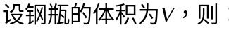
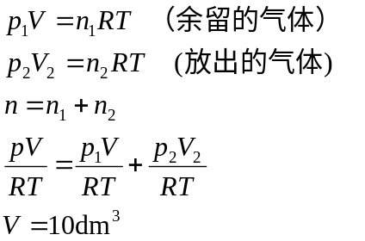
解2： C₂H₅OH(l)+3O₂(g) →2CO₂(g)+3H₂O(l)
三、（此题总分10分）
解1：.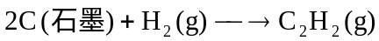
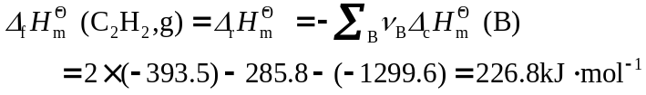
解2: 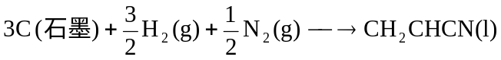
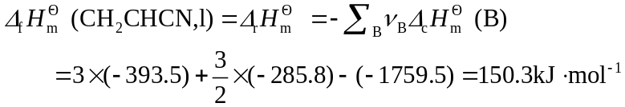
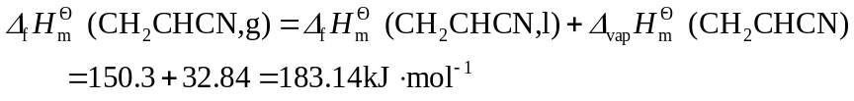
解3:
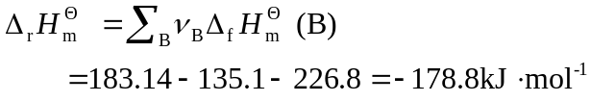
四、（此题总分10分）
解：过程设计如下：
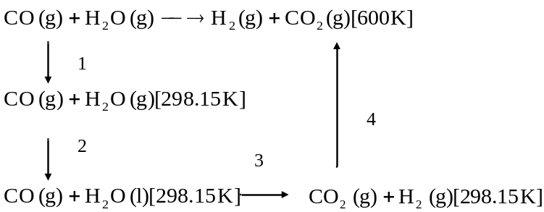
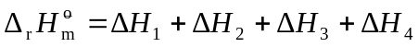
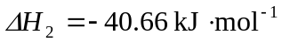
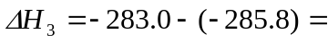2.8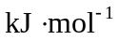
22.81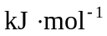
五、（此题总分10分）
解：
225℃： 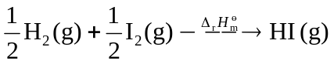
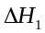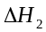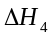
25℃： 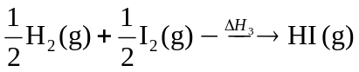
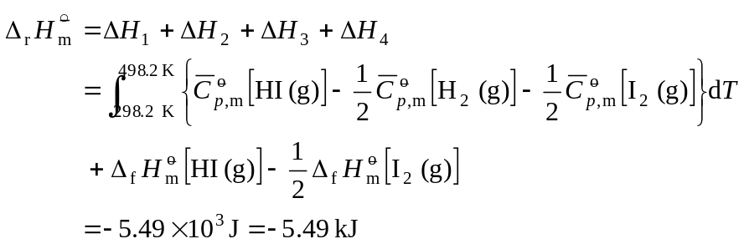
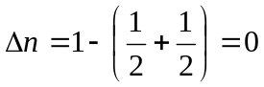, 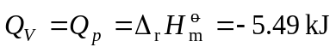

六、（此题总分10分）
解：这是一个恒容化学反应，要求最高温度和压力，需假定系统绝热，化学反应放出的热全部用来使产物温度升高，由于体积恒定，则系统压力也要升高。对于绝热恒容反应有：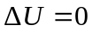
初态
CO(g)， O₂ (g)
1 mol 0.5 mol
300K, 101.325kPa, V
终态 CO₂ (g)
1 mol
T, p , V
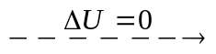

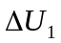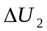
CO₂ (g)
1 mol
300K V

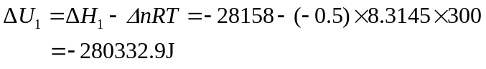
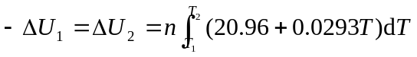
解得：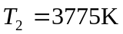
由于系统体积恒定，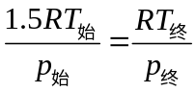
解得：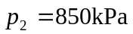

七、（此题总分10分）
解1： 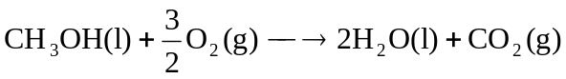
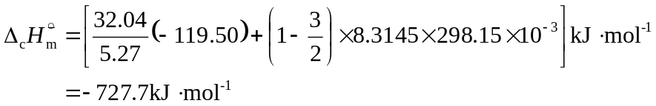
解2：
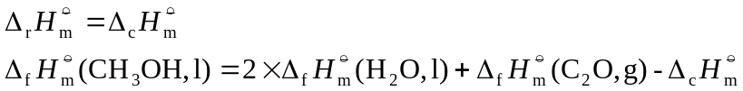
或 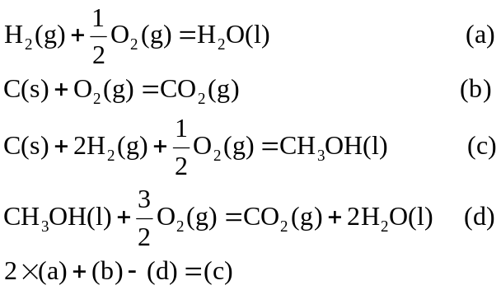
解3：
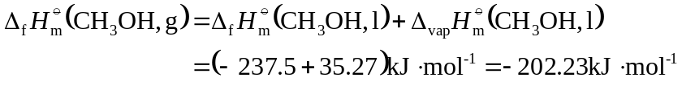

八、（此题总分10分）
解：恒压绝热可使系统温度最高：
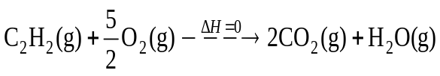
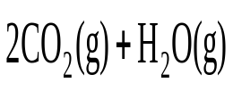
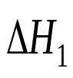
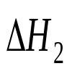
25℃
T
25℃

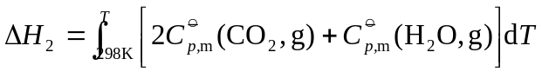
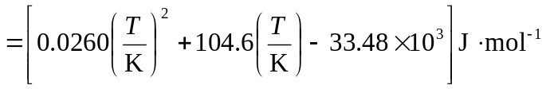
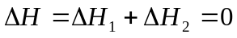 解方程得： 